LAPORAN PENGABDIAN MASYARAKAT

PENYULUHAN KESEHATAN TENTANG
DETEKSI DINI KANKER PAYUDARA DENGAN
PEMERIKSAAN PAYUDARA SENDIRI (SADARI) PADA REMAJA
DI RT.002.RW.005 BULAK SETRO III SURABAYA



OLEH :
UMI MA’RIFAH, S.ST., M.Kes

FAKULTAS ILMU KESEHATAN
UNIVERSITAS MUHAMMADIYAH SURABAYA
2018

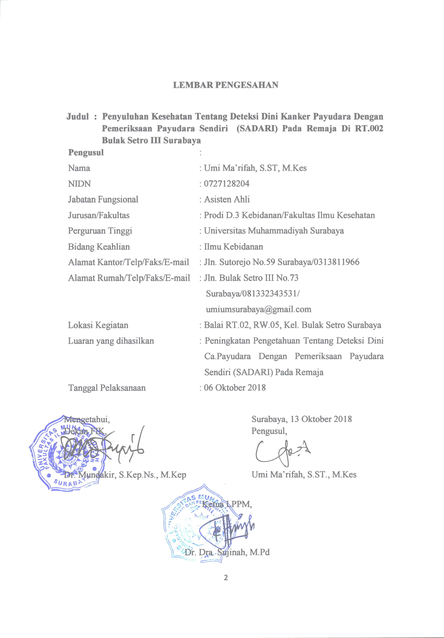

Total dana : Rp. 24.000.000

PRAKATA

Puji syukur kehadirat Allah SWT, karena atas rahmat, taufiq dan hidayahNya, sehingga penulis dapat menyelesaikan perkembangan laporan pengabdian masyarakat dengan judul “Penyuluhan Kesehatan Tentang Deteksi Dini Kanker Payudara Dengan Pemeriksaan Payudara Sendiri (SADARI) Pada Remaja Di RT.002 Bulak Setro III Surabaya”
Laporan ini disusun dengan melibatkan banyak pihak, oleh karena itu penulis menyampaikan ucapan terima kasih yang sebesar-besarnya kepada semua pihak atas kerjasamanya mulai dari awal sampai dengan selesainya laporan akhir pengabdian, yaitu :
- Dr. dr. Sukadiono, M.M., selaku Rektor Universitas Muhammadiyah Surabaya, yang telah memberikan persetujuan dan fasilitas kegiatan pengabdian melalui LPPM yang terus semakin berkembang.
- Dr. Mundakir, S.Kep.Ns., M.Kep, Selaku Dekan Fakultas Ilmu Kesehatan Universitas Muhammadiyah Surabaya yang telah memberikan persetujuan pelaksanaan pengabdian masyarakat
- Dr. Dra. Sujinah, M.Pd, sebagai Ketua LPPM Universitas Muhammadiyah Surabaya yang telah mengkoordinasi dan sebagai penanggungjawab kegiatan pengabdian ini.
- Maulina Hasnida, S.ST., M.Kes, selaku kepala PMB yang telah memberikan ijin dan dukungan untuk melakukan penyuluhan
- Semua pihak yang terlibat dalam penyelesaian penulisan laporan hasil penelitian ini.
Semua bantuan baik secara materi maupun dukungan moril semoga diterima sebagai amal shalih.
Penulis menyadari bahwa penulisan laporan pengabdian masyarakat ini masih jauh dari kesempurnaan, maka segala saran dan kritik yang bersifat membangun dari semua pihak sangat penulis harapkan.
Harapan penulis, laporan kegiatan ini dapat bermanfaat untuk semua pihak. Akhirnya penulis mohon ma’af yang sebesar-besarnya jika ada kesalahan selama penyusunan laporan ini.

Surabaya, 13 Oktober 2018

Penulis,

Penulis

DAFTAR ISI
Halaman
HALAMAN SAMPUL ...................................................................................... |  | 1
HALAMAN PENGESAHAN ........................................................................... |  | 2
PRAKATA ........................................................................................................ |  | 3
DAFTAR ISI ..................................................................................................... |  | 4
BAB 1. | PENDAHULUAN ....................................................................... | 5
 | 1.1 Latar Belakang ....................................................................... | 5
 | 1.2 Tujuan………………………………………………………. | 7
 | 1.3 Manfaat……………………………………………………… | 7
 | 1.4 Strategi Kegiatan…………………………………………..... | 7
 | 1.5 Jadwal Kegiatan…………………………………………….. | 8
 | 1.6 Satuan Acara Penyuluhan………………………………….... | 9
BAB 2. | MATERI……………….…………. ............................................. | 11
REFERENSI ...................................................................................................... |  | 19
LAMPIRAN ....................................................................................................... |  | 20

BAB I
PENDAHULUAN

  - Latar Belakang
Masa remaja merupakan suatu periode rentan kehidupan manusia yang sangat kritis karena merupakan tahap transisi dari masa kanak-kanak ke masa dewasa. Pada tahap ini sering kali remaja tidak menyadari bahwa suatu tahap perkembangan sudah dimulai, namun yang pasti setiap remaja akan mengalami suatu perubahan baik fisik, emosional maupun sosial (Dianawati, 2003: 25). Pada masa remaja berlangsung proses-proses perubahan fisik maupun perubahan biologis yang dalam perkembangan selanjutnya berada dibawah kontrol hormon-hormon khusus. Pada wanita, hormon-hormon ini bertanggung jawab atas permulaan proses ovulasi dan menstruasi, juga pertumbuhan payudara. Pada masa ini sudah seharusnya para remaja putri mulai memperhatikan perubahan yang ada pada dirinya, juga halnya dengan payudara dan kesehatanya. Maka tidak aneh jika dikatakan bahwa kitalah orang pertama yang paling mungkin menemukan benjolan pada payudara kita, bagaimanapun juga, kitalah satu-satunya yang paling mengenal tubuh kita.
Menurut data Departemen Kesehatan, kanker merupakan penyebab kematian nomor 7 di Indonesia. Kanker payudara sendiri menduduki peringkat kedua yang dialami wanita setelah kanker leher rahim. Keterlambatan deteksi dan pengobatan diyakini sebagai penyebab tingginya angka kematian. Menurut WHO (2008), prevalensi kejadian kanker payudara di dunia dianggarkan. kurang lebih 16% dari semua kasus kanker pada wanita. Diperkirakan kurang lebih 510.000 wanita meninggal dunia pada tahun 2004 dan 69% dari angka tersebut merupakan kejadian yang berlaku di Negara yang berkembang. Menurut Park (2008), salah satu perkara yang harus diberi perhatian adalah dimana penderita kanker payudara di Negara-negara Asia relative lebih muda. Di Indonesia angka kejadian 4,3 dari 100.000 penduduk dan kanker merupakan penyebab kematian ke 7 paling tinggi selepas tuberculosis, hipertensi, perinatal, dan diabetes mellitus (Riskesdas, 2007). Menurut data yang didapat dari Sistem Informasi Rumah Sakit (SIRS) tahun 2006 di Indonesia kanker terbanyak pada pasien rawat inap adalah kanker payudara (19,64%) dan kanker leher rahim sebesar (11,07%) (Depkes RI, 2009). Jumlah penderita kanker payudara di Jawa Timur dalam kurun waktu 5 tahun terakhir terus meningkat, Pada tahun 2005 terdapat 1.600 penderita, tahun 2008 meningkat menjadi 3.821 penderita, dan tahun 2010 mencapai 4.736 penderita. Di Ponorogo sendiri, masyarakat yang beresiko terkena Kanker Payudara sekitar 75% dan diperkirakan jumlah penderita kanker, utamanya kanker servik dan kanker payudara tiap tahunnya meningkat (Nina, Soekarwo, 2011) Angka kejadian kanker payudara yang cukup tinggi tersebut disebabkan masih kurangnya kesadaran perempuan untuk segera memeriksakan diri jika terjadi kelainan pada payudara. Penderita keganasan kanker payudara sebagian besar datang saat stadium sudah lanjut, sehingga pengobatannya tidak dapat tepat (Manuaba, 2009). Usia termuda terkena kanker payudara adalah di atas 25 tahun dan peningkatannya prevalensi kanker payudara terjadi pada kelompok usia kurang dari 45 tahun. Masa inkubasi kanker payudara diperkirakan 8-12 tahun, dengan demikian upaya deteksi dini ini sangat diperlukan (Dyayadi, 2009). Kesadaran akan pentingnya memahami apa dan bagaimana penyakit kanker tersebut menjadi sangat penting, sebab pengenalan dan pemahaman sejak dini akan mampu mendeteksi dini setiap gejala penyakit ini, sehingga penyakit kanker ini bisa ditangani sejak dini, karena jika sudah terdeteksi sejak dini, penanganannya pun efektif dan efisien, sehingga tidak terlalu membahayakan dan bahkan bisa di tangani secara tuntas (Diananda, 2009).
Kanker payudara dapat ditemukan secara dini dengan sadari (pemeriksaan payudara sendiri), pemeriksaan klinik dan pemeriksaan mammografi. Deteksi dini dapat menekan angka kematian sebesar 25-30%. Pemeriksaan payudara sendiri (sadari atau Breast Self Examination) semua wanita diatas usia 20 tahun sebaiknya melakukan sadari setiap bulan dan segera periksakan diri ke dokter bila ditemukan benjolan ( Saryono & Roischa, 2009: 19-20). SADARI sangat mudah dan bisa dilakukan sendiri di rumah. Semakin sering memeriksa payudara akan semakin mengenalnya dan semakin mudah menemukan suatu kelainan pada payudara. Tindakan ini sangat penting karena hampir 85% benjolan payudara ditemukan oleh penderita sendiri (Dyayadi, 2009). Secara rutin wanita dapat melakukan metode SADARI dengan cara memijat dan meraba seputar payudaranya untuk mengetahui ada atau tidaknya benjolan di sekitar payudara

  - Tujuan
Untuk meningkatkan pengetahuan remaja tentang pentingnya deteksi dini Ca. Payudara melalui pemeriksaan payudara sendiri (SADARI) pada kelompok remaja di Bulak Setro III Surabaya.
  - Manfaat
Setelah diberikan penyuluhan diharapkan remaja mampu;
- Memahami tentang konsep dasar teori Ca payudara dan deteksi dini melalui pemeriksaan payudara sendiri (SADARI) dapat meningkat
- Mempraktikkan deteksi dini Ca. Payudara melalui pemeriksaan payudara sendiri (SADARI) semakin meningkat.

  - Strategi Kegiatan
1. | Tempat dan Waktu | : Di Balai RT.002, RW.005 Bulak Setro III Surabaya Tanggal 06 Oktober 2018
2. | Sasaran | : Remaja di RT.002 RW.005 Bulak Setro.
3. | Metode | : Kegiatan dilakukan secara berkelompok sesuai dengan sasaran dengan metode ceramah, diskusi.
4. | Media | : Power Point, LCD.

1.5 Jadwal Kegiatan
No. | Uraian Kegiatan | SEPTEMBER |  |  |  | OKTOBER
 |  | 1 | 2 | 3 | 4 | 2
1. | Perijinan Kegiatan
2. | Persiapan Kegiatan  - Penyusunan SAP  - Perlengkapan materi, daftar hadir
3. | Penyuluhan Tentang Deteksi Dini Kanker Payudara dengan Pemeriksaan Payudara Sendiri (SADARI)
4 | Evaluasi Kegiatan

1.6 Satuan Acara Penyuluhan

Materi |  | : Deteksi Dini Kanker payudara dengan Pemeriksaan Payudara Sendiri (SADARI)
Tujuan Umum |  | : Peserta mampu memahami Deteksi Dini Kanker payudara dengan Pemeriksaan Payudara Sendiri (SADARI)
Tujuan Khusus |  | : Setelah diberikan materi ini peserta dapat :  - Menjelaskan definisi kanker payudara  - Menjelaskan Etiologi kanker payudara  - Menjelaskan Tanda dan Gejala Kanker payudara  - Menjelaskan Stadium kanker payudara  - Menjelaskan definisi SADARI  - Menjelaskan Tujuan SADARI  - Menjelaskan Manfaat SADARI  - Mendemonstrasikan Cara melakukan SADARI  - Menjelaskan waktu melakukan SADARI
Peserta |  | : Remaja
Tempat |  | : Di Balai RT.002, RW.005 Bulak Setro III Surabaya
Alokasi Waktu |  | : 2 x 50 menit (Tiap pertemuan)
Setting Tempat |  | : Duduk melingkar
Media |  | : Power point
Metode |  | : Ceramah, Demonstrasi, Tanya Jawab
Strategi Kegiatan |  | :
WAKTU | LANGKAH KEGIATAN |  | METODE | BAHAN
10’ | KEGIATAN AWAL
10’ | - Penyuluh Memotivasi Peserta  - Menyampaikan topik materi yang akan dibahas  - Menyebutkan indikator keberhasilan yang harus dicapai  - Mengeksplorasi pengetahuan awal peserta dengan memberikan pertanyaan. |  | Ceramah/  Tanya jawab | Power point
30’ | KEGIATAN INTI
30’ | - Penyuluh menyampaikan materi |  | Ceramah | Leaflet
 | KEGIATAN AKHIR
20’ | - Penyuluh memberikan kesimpulan materi yang telah dipelajari |  | Ceramah | Power point
20’ | - Memberikan penghargaan kepada peserta yang aktif bertanya dan mempraktikan teknik SADARI
20’ | - Memberikan tes akhir |  | Tanya jawab
20’ | - Salam Penutup

Evaluasi : Tanya Jawab dengan Post Test

BAB 2
MATERI

DETEKSI KANKER PAYUDARA DENGAN METODE PEMERIKSAAN PAYUDARA SENDIRI (SADARI)

- Kanker Payudara
  - Definisi
Kanker payudara adalah segolongan penyakit sebagai akibat pertumbuhan tidak normal dari sel – sel jaringan tubuh pada payudara yang bila tidak cepat ditangani dan diobati akan menyebabkan kematian (Otto, 2005).
  - Etiologi
Sampai saat ini penyebab pasti kanker payudara belum diketahui namun data epidemologik mengisyaratkan bahwa faktor genetik, endokrin dan lingkungan mungkin sangat berperan inisiasi dan/atau promosi pertumbuhan kanker payudara (Brunner & Suddarth, 2003).
    - Genetik
Semua saudara dari penderita kanker payudara memiliki peningkatan resiko mengalami kanker payudara namun saudara tingkat pertama (saudara kandung, orang tua, anak) memiliki peningkatan resiko dua sampai tiga kali lipat dibandingkan dengan populasi umum. Hampir 5% dari semua pasien kanker payudara memiliki kelainan genetik spesifik yang berperan dalam pembentukan kanker payudara mereka. Para peneliti menemukan gen dengan nama BRC-1 (Breast Cancer 1) dan BRC-2 (Breast Cancer 2). BRC-1 dapat dideteksi pada 1 dari 400 wanita dan mutasi BRC-2. menyebabkan 5% dari kanker payudara yang disebabkan karena faktor keturunan.

- Lingkungan
Radiasi dalam bentuk terapi radiasi yang intensif pada penderita tuberculosis atau kanker lain diketahui meningkatkan resiko terkena kanker payudara (radiasi yang disebabkan sinar X pada payudara atau mamogram tidak dapat diperbandingkan dengan terapi radiasi tuberculosis atau kanker lain dan tidak menyebabkan kanker dan tidak perlu dikhawatirkan). Pestisida seperti DDT juga perlu diperhatikan.
- Endokrin
Banyak faktor yang meningkatkan resiko kanker payudara. Menstruasi yang mulai pada usia terlalu muda, menopouse yang datangnya terlambat (usia lebih dari 51 tahun), mempunyai anak pertama di atas usia 30 tahun atau tidak sama sekali mempunyai anak akan meningkatkan resiko terkena kanker payudara. Semua faktor tersebut berhubungan dengan hormon estrogen. Kanker payudara juga berhubungan dengan penggunaan hormon estrogen yang digunakan sebagai terapi menopouse.
- Diet
Sejumlah penelitian memperlihatkan bahwa diet tinggi lemak dapat meningkatkan resiko terkena kanker payudara, tetapi penelitian lain tidak memperlihatkan hasil tersebut. Karena mengkonsumsi makanan berlemak tinggi dengan resiko terkena kanker payudara dan penyakit hati maka lebih baik apabila membatasi konsumsi makanan berlemak.
- Alkohol
Beberapa penelitian memperlihatkan adanya hubungan yang bermakna antara intake alkohol dengan resiko kanker payudara. Data additional dari studi prospektif menunjukkan dampak intake alkohol yang berhubungan dengan
peningkatan level esterogen.
Menurut Gale and Charette (1999), faktor resiko terjadinya kanker payudara adalah
a) Usia diatas 40 tahun.
b) Ada riwayat kanker payudara pada individu atau keluarga.
c) Menstruasi pada usia muda/usia dini.
d) Menopouse pada usia lanjut.
e)Tidak mempunyai anak atau mempunyai anak pada usia lanjut

- Pendidikan lebih tinggi dan atau status sosial ekonomi yang lebih tinggi.
- Penggunaan eksogen esterogen jangka panjang dan progestin.
- Terpajan pada radiasi pengionisasi berlebihan.
- Riwayat penyakit fibrokistik.
- Kanker edometrial, ovarium atau kanker kolon.

4. Tanda dan Gejala
Fase awal kanker payudara asimtomatik (tanpa ada tanda dan gejala). Tanda dan gejala yang paling umum adalah adanya benjolan atau penebalan pada payudara, sedangkan tanda dan gejala lanjut kanker payudara meliputi kulit cekung, retraksi atau deviasi puting susu dan nyeri, nyeri tekan atau rabas khususnya berdarah dari puting. Kulit tebal dengan pori – pori menonjol sama dengan kulit jeruk dan atau ulserasi pada payudara merupakan tanda lanjut dari penyakit. Jika ada keterlibatan nodul, mungkin menjadi keras, pembesaran nodul limfa aksilaris membesar dan atau nodus supraklavikula teraba pada daerah leher. Tanda dan gejala dari metastase yang luas meliputi nyeri pada bahu, pinggang, punggung bagian bawah atau pelvis; batu menetap; anoreksia atau berat badan menurun; gangguan pencernaan; pusing; penglihatan kabur dan sakit kepala (Gale & Charette, 1999).

- Stadium Klinik Kanker Payudara
  - Stadium I
Tumor kurang dari 2 cm, terbatas pada payudara, tidak ada nodul limfa positif dan belum ada penyebaran.
  - Stadium II
Tumor kurang dari 2 cm dengan adanya nodul limfa positif, tidak ada penyebaran atau tumor 2-5 cm dengan atau tanpa nodul limpa positif, tidak ada penyebaran atau tumor lebih besar dari 5 cm dengan nodul limfa negatif, tidak ada penyebaran yang nyata.
  - Stadium III
Tumor lebih besar dari 5 cm dengan nodul limfa positif dan belum ada penyebaran atau tumor menyebar ke dinding dada atau kulit, terdapat nodul positif pada payudara tanpa ada penyebaran yang nyata.
  - Stadium IV
Beberapa metastase jauh ke otak, paru – paru, hati atau tulang; dengan atau tanpa nodul limfa positif.
- Pencegahan, penapisan dan deteksi dini
Beberapa cara yang dipakai untuk scrining kanker payudara adalah :
- Pemeriksaan payudara sendiri (SADARI), merupakan pemeriksaan payudara sendiri yang dilakukan sendiri tiap
bulan setelah menstruasi pada wanita yang telah berusia 20 tahun.
1. Pemeriksaan klinis payudara yang dilakukan oleh tenaga kesehatan misalnya dokter spesialis bedah, dokter umum atau perawat terlatih.
2. Pemeriksaan imaging, seperti mamografi dan ultrasonografi. Mamografi merupakan pemeriksaan radio diagnostik khusus dengan menggunakan teknik foto “soft issue” pada payudara.
Pemeriksaan ini digunakan pada program skrining karena mempunyai sensitivitas dan spesifisitas yang tinggi sekitar 80-90%

II. Pemeriksaan Payudara Sendiri (SADARI)
  - Definisi SADARI

Bentuk payudara biasanya berubah-ubah, sebelum memasuki masa

menstruasi, biasanya payudara telah membesar, lunak, atau ada benjolan dan kembali normal ketika masa menstruasi selesai. Yang terpenting adalah mengenali perubahan mana yang biasa terjadi dan yang mana yang tidak. Karena itu, dari semula setiap perempuan harus tahu bagaimana keadaan normal payudaranya sendiri. Perlu diingat bahwa tujuan dari pemeriksaan payudara sendiri (SADARI) secara rutin adalah untuk merasakan dan mengenal lekuk-lekuk payudara sehingga jika terjadi perubahan dapat segera diketahui (Bustan, 2007).

Pemeriksaan ini di lakukan dengan menggunakan cermin dan di lakukan oleh wanita yang berumur 20 tahun ke atas. Kanker payudara masih mempunyai kemungkinan besar untuk disembuhkan kalau di temukan ketika masih pada tahap awal atau dini. Dengan demikian penemuan kanker payudara sejak dini sangatlah penting untuk sebuah kesembuhan (Olfah, Mendri, & Badi'ah, 2013).

  - Tujuan SADARI

Tujuan SADARI adalah untuk mendeteksi terjadinya kanker payudara dengan mengamati payudara dari depan, sisi kiri dan sisi kanan, apakah ada benjolan, perubahan warna kulit, puting bersisik dan pengeluaran cairan atau nanah dan darah, kanker payudara merupakan jenis kanker dengan jumlah kasus terbanyak di dunia, sekaligus penyebab kematian terbesar (Olfah et al., 2013).

Tujuan utama deteksi dini kanker payudara adalah untuk menemukan kanker dalam stadium dini sehingga pengobatannya menjadi lebih baik. Ternyata 75-85% keganasan kanker payudara ditemukan pada saat dilakukan pemeriksaan payudara sendiri.

Deteksi dini dilakukan dengan melakukan “pemeriksaan payudara sendiri” atau yang dikenal dengan SADARI. Ini adalah pemeriksaan yang mudah dilakukan oleh setiap wanita untuk mencari benjolan atau kelainan lainnya. Dengan posisi tegak menghadap kaca dan berbaring, dilakukan pengamatan dan perabaaan payudara secara sistematis. Pemeriksaan SADARI di lakukan secara rutin setelah haid, sekitar 1 minggu setelah haid dan bila sudah menopause (Purwoastuti, 2008).

  - Manfaat SADARI

Manfaat pemeriksaan payudara sendiri (SADARI) adalah untuk

mendeteksi sedini mungkin adanya kelainan pada payudara karena payudara pada hakikatnya dapat diketahui secara dini oleh para wanita usia subur. Setiap wanita mempunyai bentuk dan ukuran payudara yang berbeda, bila wanita memeriksa payudara sendiri secara teratur, setiap bulan setelah haid, wanita dapat merasakan bagaimana payudara wanita yang normal. Bila ada perubahan tentu wanita dapat mengetahuinya dengan mudah (Manuaba, 2010).
  - Cara melakukan pemeriksaan payudara sendiri (SADARI)

Pemeriksaan payudara sendiri hendaknya dilakukan setiap bulan jika wanita itu sudah berumur 20 tahun. Bila ada hal-hal yang luar biasa dan mencurigakan hendaknya memeriksakan ke dokter. Menurut Olfah et al. (2013) pemeriksaan payudara sendiri (SADARI) di lakukan dalam 2 cara, yaitu:

- Melihat perubahan di hadapan cermin

Lihat pada hadapan cermin, bentuk dan keseimbangan bentuk payudara (simetris atau tidak) adapun tata cara pelaksanaannya adalah:

  - Melihat perubahan bentuk dan besarnya payudara, perubahan putting susu, serta payudara di depan kaca. Sambil berdiri tegak depan cermin, posisi kedua lengan lurus ke bawah disamping badan.
  - Pemeriksaan payudara dengan tangan diangkat di atas kepala. Dengan maksud untuk melihat retraksi kulit atau perletakan tumor terhadap otot atau fascia dibawahnya.
  - Berdiri tegak di hadapan cermin dengan tangan disamping kanan dan kiri. Miringkan dada ke kanan dan kiri untuk melihat perubahan pada payudara.
  - Menegangkan otot-otot bagian dada dengan berkacak pinggung atau menekan pinggul dimaksudkan untuk menegangkan otot di daerah axilla.

- Melihat perubahan bentuk payudara dengan berbaring

  - Persiapan

Dimulai dari payudara kanan. Baring menghadap kekiri dengan membengkokkan kedua lutut. Letakkan bantal atau handuk mandi yang telah dilipat di bawah bahu sebelah kanan untuk menaikkan bagian yang akan diperiksa. Kemudian letakkan tangan kanan di bawah kepala. Gunakan tangan kiri untuk memeriksa payudara kanan. Gunakan telapak jari-jari untuk memeriksa sembarangan benjolan atau penebalan. Periksa
payudara dengan menggunakan vertical strip dan circular. Pemeriksaan payudara dengan Vertical Strip
Di bagian atas ke bra-line di bagian bawah, dan garis tengah antara kedua payudara ke garis tengah bagian ketiak. Gunakan tangan kiri untuk mengawali pijatan pada ketiak. Kemudian putar dan tekan kuat untuk merasakan benjolan. Kebawah bra line dengan putaran ringan dan tekan kuat di setiap tempat. Di bagian bawah bra line, bergerak kurang lebih 2 cm kekiri dan terus kearah atas menuju tulang selangkang dengan memutar dan menekan. Bergeraklah ke atas dan ke bawah mengikuti pijatan dan meliputi seluruh bagian yang ditunjuk.

  - Pemeriksaan payudara dengan cara memutar

Berawal dari bagian atas payudara, buat putaran yang besar. Bergeraklah sekeliling payudara dengan memperhatikan benjolan.
yang luar biasa. Buatlah sekurang-kurangnya tiga putaran kecil sampai ke putting payudara. Lakukan sebanyak 2 kali, sekali dengan tekanan ringan dan sekali dengan tekanan kuat. Jangan lupa periksa bagian bawah areola mammae.

  - Pemeriksaan cairan di putting payudara

Menggunakan kedua tangan, kemudian tekan payudara untuk melihat adanya cairan abnormal dari puting payudara.

  - Memeriksa ketiak

Letakkan tangan kanan ke samping dan rasakan ketiak dengan teliti, apakah teraba benjolan abnormal atau tidak.
5) Waktu Dilakukan SADARI
Menurut Pamungkas (2011) Pemeriksaan payudara sendiri sebaiknya dilakukan sebulan sekali. Para wanita yang sedang haid sebaiknya melakukan pemeriksaan pada hari ke-5 sampai ke-7 setelah masa haid bermula, ketika payudara mereka sedang mengendur dan terasa lebih lunak. Para wanita yang telah berusia 20 tahun di anjurkan untuk mulai melakukan SADARI bulanan, dan harus melakukan pemeriksaan mamografi setahun sekali bila mereka telah memasuki usia 40 tahun. Wanita sebaiknya melakukan SADARI sekali dalam satu bulan. Jika wanita menjadi familiar terhadap payudaranya dengan melakukan SADARI secara rutin maka dia akan lebih mudah mendeteksi keabnormalan pada payudaranya. Selain SADARI, deteksi dini untuk yang berusia diatas 39 tahun adalah lakukan mammogram secara rutin.

REFERENSI

Manuaba, I. (2010). Ilmu Kebidanan, Penyakit Kandungan dan KB untuk Pendidikan Bidan Edisi 2. Jakarta: EGC.

Olfah, Y., Mendri, N. K., & Badi'ah, A. (2013). Kanker Payudara & SADARI.

Yogyakarta: Nuha Medika.

Otto, S. (2005). Buku Saku Keperawatan Onkologi. Jakarta: EGC.

Pamungkas, Z. (2011). Deteksi Dini Kanker Payudara. Yogyakarta: Buku Biru.

Purwoastuti, E. (2008). Kanker Payudara (Pencegahan & Deteksi Dini). Yogyakarta:

Kanisius.

Evaluasi Hasil Pelaksanaan Kegiatan
No. | Waktu & Tempat | Materi | Peserta | Hasil Kegiatan
1. | 06 Oktober 2018  12.00-14.00 WIB Di Ruang Balai RW.005 Bulak Setro III | Deteksi Dini Kanker Payudara Dengan Pemeriksaan Payudara Sendiri (SADARI) Pada Remaja | 23 orang remaja | - Peserta antusias mengikuti kegiatan dari awal sampai akhir  - Peserta mampu Menjelaskan definisi, etiologi, tanda dan gejala kanker payudara  - Peserta mampu Menjelaskan stadium kanker payudara  - Peserta menjelaskan teknik SADARI  - Peserta mampu mempraktikkan SADARI secara langsung dengan benar

Lampiran : Dokumentasi

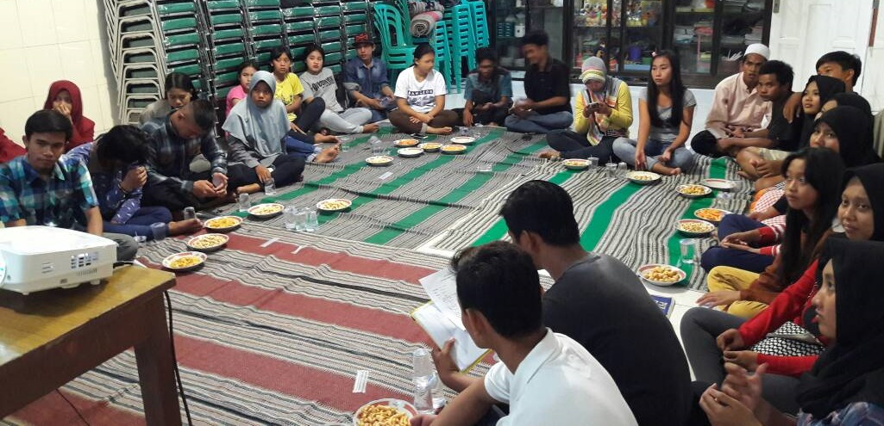
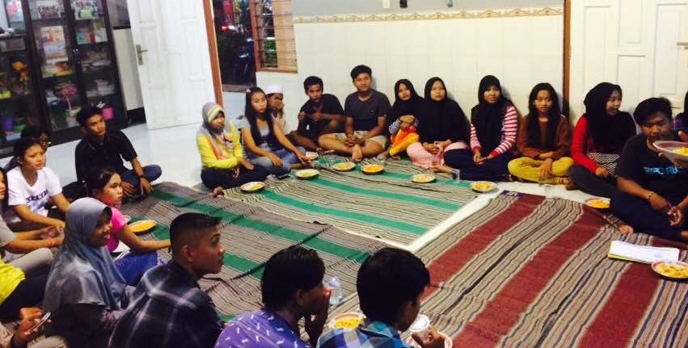

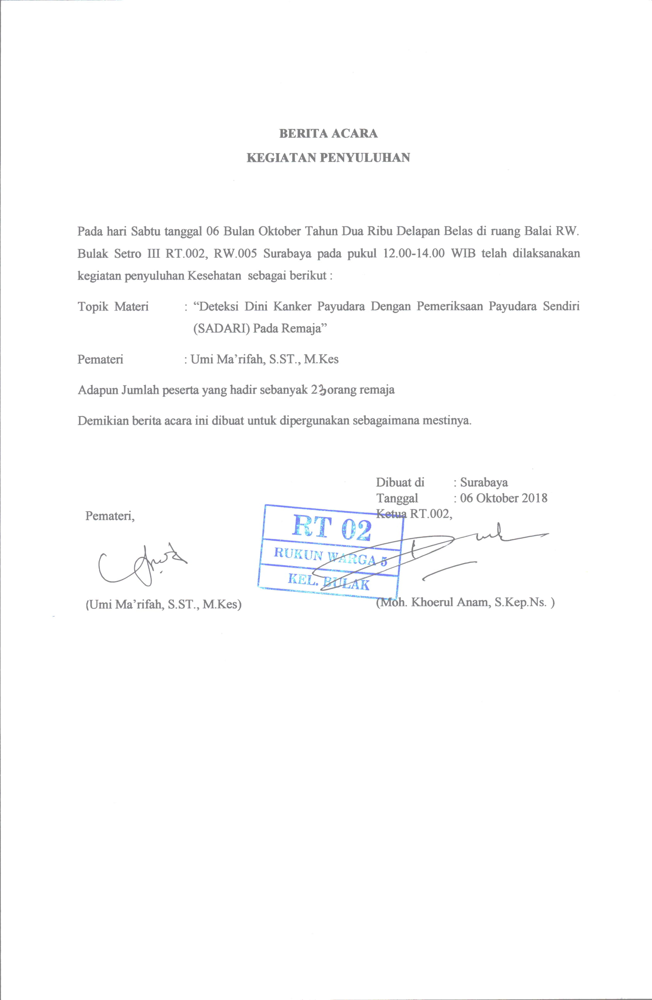
Lampiran : Berita Acara Kegiatan

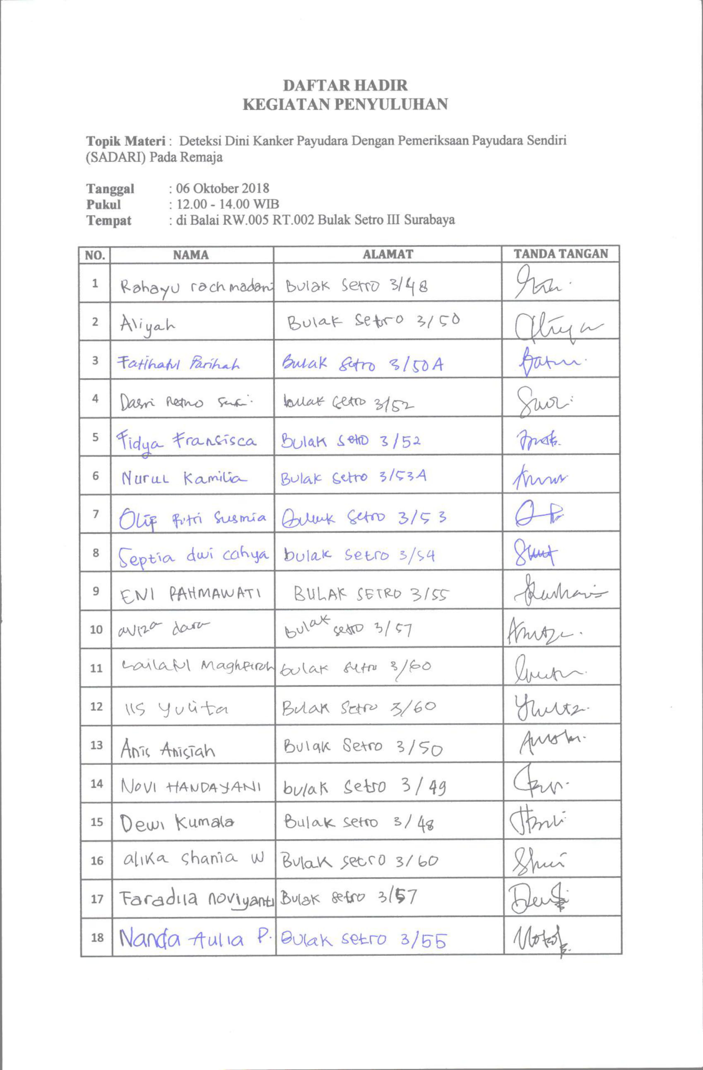
Lampiran : Daftar Hadir Kegiatan

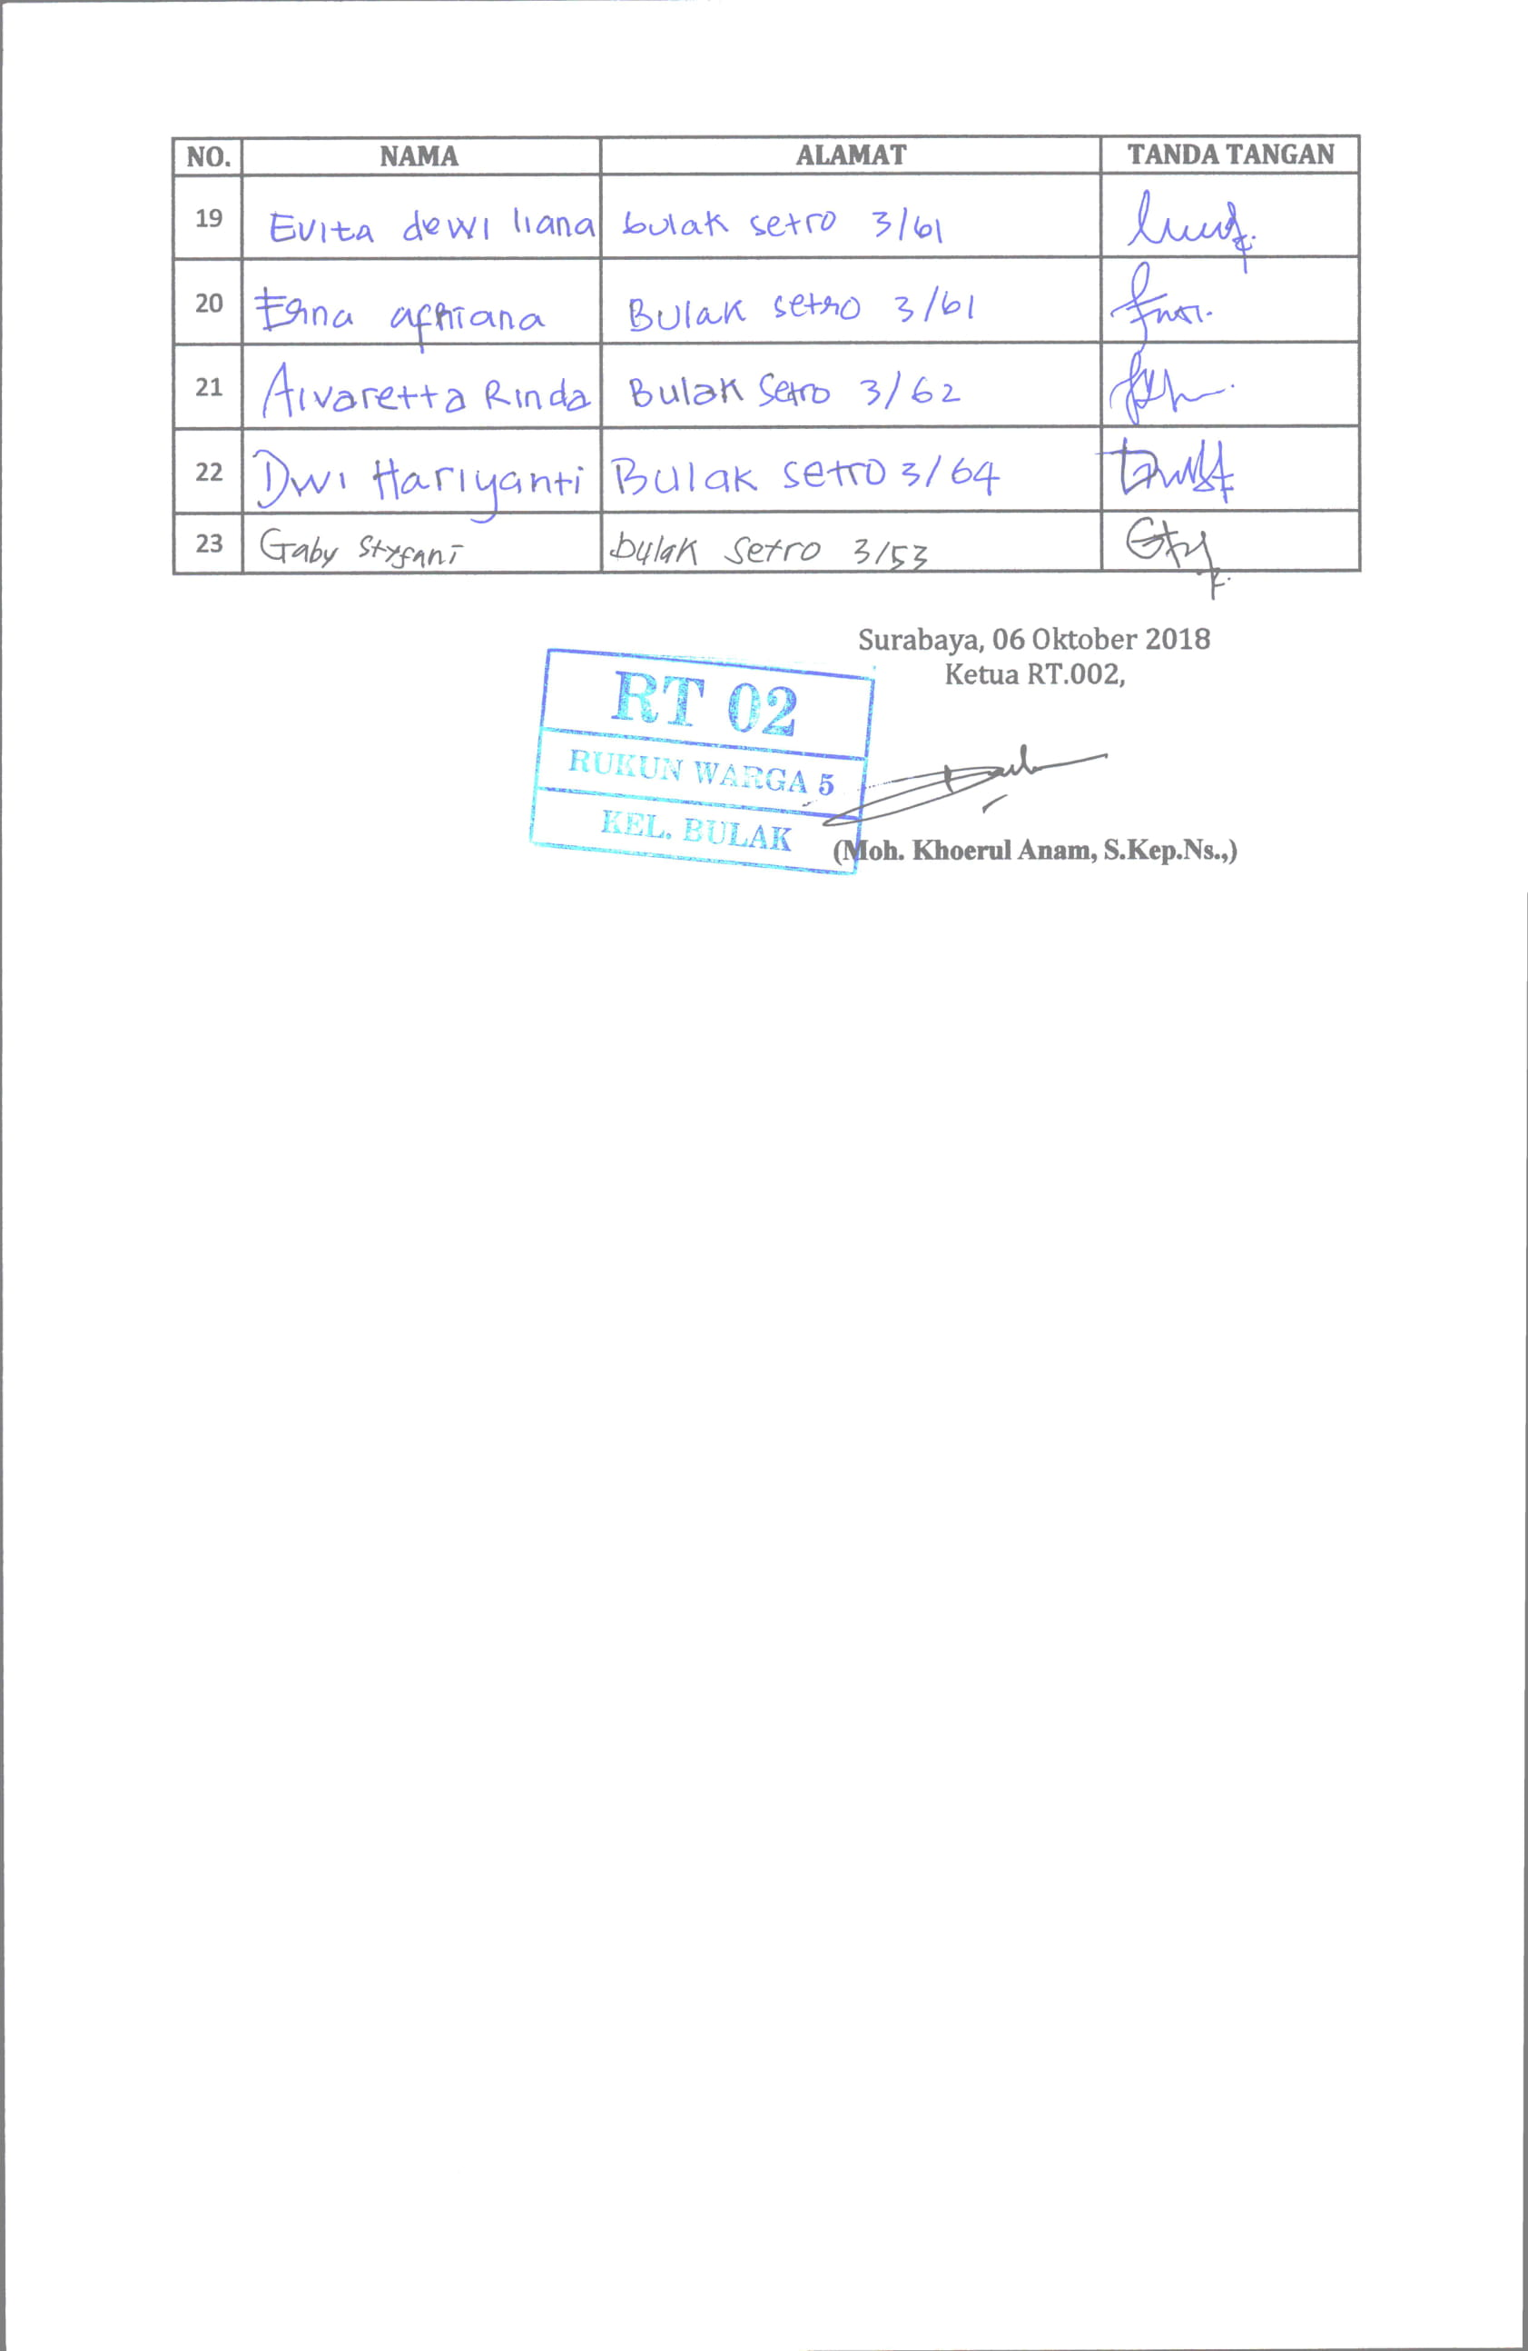

LAPORAN PENGABDIAN MASYARAKAT
PELATIHAN PENCEGAHAN CA PAYUDARA
No. | Tanggal | Kegiatan | Item | Jumlah | Satuan | Harga | Total
 |  |  |  |  |  | (Rp.) | (Rp.)
1. | 08/04/2018 | Survei data awal di RSU Haji Surabaya | Konsumsi | 3 | dus | 25.000 | 75.000
 |  | Survei data awal di RSU Haji Surabaya | Transport | 3 | org | 15000 | 45.000
 |  | Survei data awal di RSU Haji Surabaya | Copy log book | 1 | bendel | 5.000 | 5.000
2. | 15/04/2018 | Survei data awal di lokasi penelitian | Konsumsi | 3 | dus | 15.000 | 45.000
 |  |  | Transport | 3 | org | 10000 | 30.000
3. | 16/04/2018 | Survei data awal di lokasi penelitian | Transport | 3 | org | 10.000 | 30.000
 |  |  | Biaya ijin | 2 | tempat | 75.000 | 150.000
4. | 18/04/2018 | Rapat Koordinasi awal rencana kerja persiapan | Konsumsi | 3 | dus | 15.000 | 45.000
 |  | penelitian bersama tim peneliti
 |  | Persiapan Perlengkapan dan Alat yang dibutuhkan :
 |  | a. Surat ijin penelitian
 |  | b. Kertas
 |  | c. Modul pijat bayi (Baby Massage)
5. | 20/04/2018 | Rapat penetapan rencana jadwal kerja | Konsumsi | 2 | org | 15.000 | 30.000
 |  | bersama tim peneliti
 |  | Mengurus surat ijin penelitian
 |  | di LPPM. UMSurabaya
6. | 24/04/2018 | Belanja Perlengkapan dan Alat sebagai Persiapan Pengabdian Masyarakat | Kertas HVS | 2 | buah | 42.000 | 84.000
 |  | a. Kertas HVS
 |  | b. Bolpoint | Bolpoint | 1 | pak | 20.000 | 20.000
 |  | c. Map Plastik | Map plastik | 1 | pak | 12.000 | 12.000
 |  | d. Clear Holder | Clear holder | 1 | bh | 19.000 | 19.000
 |  | e. Stabilo | Stabilo | 1 | bh | 6.000 | 6.000
 |  | f. Flash disk 16 GB | flash disk | 1 | bh | 55.000 | 55.000
 |  | g. Kwitansi | Kwitansi | 1 | bh | 4.500 | 4.500
 |  | h. Amplop | Amplop | 8 | bh | 500 | 4.000
 |  | i. Kertas Bufalo | Kertas bufalo | 8 | lb | 1.000 | 8.000
 |  | j. Pensil | Pensil | 6 | bh | 2.000 | 12.000
 |  | l. Tas Kertas | Tas kertas | 2 | bh | 5.000 | 10.000
 |  | m. Tinta Printer | Tinta Printer | 1 | bh | 46.500 | 46.500
 |  | n. CD-RW | CD-RW | 4 | buah | 6.000 | 24.000
 |  | o. Kupon | Kupon | 26 | buah | 500 | 13.000
 |  | p. Sertifikat | Sertifikat | 6 | buah | 5.200 | 31.200
 |  | q. Alas atau Matras | Alas atau Matras | 26 | buah | 70.000 | 1.820.000
 |  | r. Doorprize | Doorprize | 5 | buah | 20.000 | 100.000
 |  | s. Baby Oil | Baby Oil | 26 | buah | 10000 | 260000
7. | 26/04/2018 | Mengurus ijin pelaksanaan Pengabdian Masyarakat di Puskesmas Kenjeran | Konsumsi | 1 | dus | 20.000 | 20.000
8. | 28/04/2018 | Menyusun instrumen atau media penyuluhan melalui literatur | Buku | 1 | bh | 120.000 | 120.000
 |  | Menyusun instrumen atau media penyuluhan melalui literatur | Banner | 1 | buah | 70.000 | 70.000
 |  | Menyusun instrumen atau media penyuluhan melalui literatur | Leaflet | 26 | buah | 800 | 20.800
9. | 01/05/2018 | Rapat koordinasi persiapan acara | Konsumsi | 3 | dus | 20.000 | 60.000
 |  | dengan tim
10. | 08/05/2018 | Pelaksanaan Acara : Talkshow Baby Massage dan Stimulasi Tumbuh Kembang Bayi dengan Metode Baby Massage | Konsumsi Pemateri | 2 | org | 15.000 | 30.000
 |  |  | Konsumsi Instruktur | 4 | org | 15000 | 60.000
 |  |  | Konsumsi Dosen | 15 | org | 15.000 | 225.000
 |  |  | Konsumsi Peserta | 26 | org | 15.000 | 390.000
11. | 25/05/2018 | Penyusunan Laporan Pertanggungjawaban | Copy laporan | 4 | bendel | 5.000 | 20.000
 |  | TOTAL PENGELUARAN |  |  |  |  | 24.000.000

